Mensaje 3. El peso formativo de la imagen
Los más-media en el mundo

Capítulo 3 MAS-MEDIA. La imagen imprescindible
Los hombres quieren ver y no solo escuchar. Los ojos dan seguridad
La memoria visual como recursos educativo. Existe lo que se ve
FOTOGRAFIA, TELEVISIÓN, CINE, CÁMARA, PANTALLA. VIDEO
Educar ES VER, ENSAYAR, PENSAR y PROBAR: CON REALISMO YOBJETIVIDAD

A) Fugacidad eidética de los mass media:

Explosión de la comunicación visual es una realidad del mundo que se desarrollo en cantidad a lo largo del siglo XX y que en los primeros años del XXI ha entrado en frase sutil de precisión, con elevados índices de resolución y con sutiles ofertas de captación de las masas humanas.

La palabra escrita nació hace milenios, la máquina para escribir un par de siglos junto con los primeros instruidos hábiles para captar y retener imágenes desde la primera máquina de ver estrellas de Galileo ( telescopio) y el primer mecanismo para sumar y restar (Blas Pascal y luego Leibnitz). La imagen da un pequeño salto con la fotografía conservada, la electricidad para efectos luminosos y luego el cinemascopio que abre el camino al video.

A partir de mediados del siglo XX la TV y los efectos complejos del cine incrementan el atractivo y pronto aparece la maquina combinatoria, que termina en el ordenador o computador. Sigue el teléfono personal con diversas alternativas y se dispara el mundo de la pantalla personal en búsqueda de las técnicas holográficas y procesos que dejan admirados y envidiosos a los consumidores.

La imagen se adueña de la comunicación entre los hombres, ya que no resulta suficiente si no va unida a la imagen ilustrativa y las facilidades y comodidades de la comunicación instantánea o simultánea. Ese conglomerado de masas, (mas-media, medios de masas), se vuelve dominador del mundo, de modo que la palabra, escrita o hablada, se queda pobre en el comercio, en el hogar, en el trabajo de oficina o en la actividad de comercio y, por supuesto, en el templo sagrado de la cultura que es la escuela.

1. Principios sociológicos

La imagen visual por medio de la pintura es tan antigua como la palabra escita o mucho más. Pero la imagen tecnificada es más bien reciente y realiza una transformación casi milagrosa; sustituye la palabra visual a la palabra gráfica, que es lo mismo que decir que se desplaza la abstracción por la intuición. El pensar por el ver, el describir por el percibir

Los comunicadores hábiles, para transmitir los mensajes, ponen en funcionamiento los ojos, los oídos, las manos, toda la persona comenzando por el cuerpo. Es el secreto de la poderosa energía, influencia, capacidad subyugadora que posee los medios audiovisuales ¿Qué pueden hacer los padres y los profesores?

Algunos sociólogos expertos en estos medios, como Marshall Mac Luhan (1911-1980), en libros muy difundidos como "La Galaxia Gutenberg" (1962), "La comprensión de los medios" (1964) y "El medio es el mensaje", “Guerra y paz en la aldea global”… analiza el hecho y el poder de los nuevos recursos que poco a poco desplazan y reemplazan el simple escrito verbal.

1. El hecho audiovisual

Los lenguajes audovisuales se presentan a lo largo del siglo XX como nuevos elementos de persuasión, de evasión y de comunicación. La realidad audiovisual no se limita a la suma simple del sonido y de la imagen ante la vista y el oído de un oyente y vidente. Hay en ellos otros elementos que convierten en mezcla de poder arrollador esos dos rasgos. Hay una tercera dimensión. Es el movimiento, con lo que tiene de ritmo, de estímulo, de colaboración inconsciente del receptor, quien pone la fantasía y la afectividad en funcionamiento por su medio y bajo su imperio.

No se reducen los medios audiovisuales a transmitir informaciones, afectos, insinuaciones. Lo hacen persistentemente, provocando el dinamismo interior: de la fantasía y de la afectividad, mientras el cuerpo del espectador se mantiene estático en actitud receptiva. Eso es lo que late en los lenguajes audiovisuales: energía encauzada, estímulo sostenido, capacidad persuasiva, intentando el que los maneja eludir la reacción crítica y arrullando suavemente con la estética.

Son lenguajes vivos y completos. Desbordan la simple palabra, la mera imagen. Además son lenguajes que con frecuencia se comparten y los mensajes se refuerzan con el apoyo del entorno de las personas cercanas.

Es lo que implican estos lenguajes audiovisuales, que tan bien se acomodan a lo que el niño usa con preferencia: ojos, manos, oídos y a lo que el joven prefiere como cauce de evasión y de puesta en juego de mecanismos afectivos de compensación. Precisamente por eso tienen tanto valor pedagógico.
2. Tres campos audiovisuales
En la medida en que entendamos los dinamismos que se ponen en juego en estos lenguajes, podremos usarlos con inteligencia y entenderlos en lo que significan para la comunicación en general y para la configuración moral y social de las personas que se intercomunican con más o menos frecuencia y por los más variados motivos.

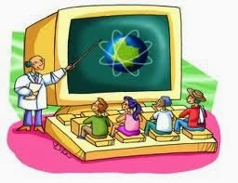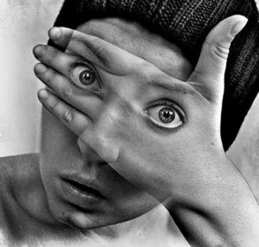
De tres dimensiones o lenguajes de uso frecuente podemos hablar en el campo de los productos audiovisuales:
2.1. La visual
Se expresa por el valor de la imagen que se sitúa ante los ojos, con más o menos familiaridad o variedad. Unas veces es imagen conocida; en ocasiones se presenta como novedosa y original. La imagen es el punto de partida para que la mente comience a funcionar. Se le atribuyen cualidades que en sí no posee. Pero estimulan la fantasía.
El valor y aceptación de la imagen depende mucho de las experiencias de quienes la fabrican o aprovechan. No basta presentar algo para que la mente responda de manera dinámica. Pero, si se presenta bien, la mente se encauza hacia el objetivo propuesto.
Por eso es importante el color, el tamaño, la posición, la variedad de formas y la diversidad que procede de la naturaleza, los contrastes. Todo los que entra por los ojos llega a la mente, se combina en ella, se dinamiza con la afectividad.
2.2. La auditiva
En el producto audiovisual, se pone también en funcionamiento el sonido: palabra, música, ruido, silencio... Es el segundo factor que da fuerza a este lenguaje y estimula la creatividad de la mente, tanto de quien lo emplea para comunicar como de quien recibe lo que transmite. Por eso se precisa hablar y escuchar, seleccionar sonidos e interpretarlos, sugerir y asociar. Es la mente la que "organiza", a partir de lo que entra por los ojos y oídos. La respuesta de la mente depende de cada uno de los sentidos. Y con frecuencia los silencios, las pausas y las onomatopeyas dicen más que la palabra y la música.
Las formas de ofrecer los sonidos son múltiples. La palabra se expresa en modos monologales, dialogales, coloquiales...; los ruidos pueden ser naturales, artificiales, simulados... Entre los sonidos, hay que citar la música y la canción como especialmente ricos y enriquecedores. Los oídos se intercomunican con las imágenes llegadas por los ojos y en el interior se enlazan con ellas.
Sigue vigente la cuestión de cuál de los sentidos aporta más a la fábrica mental. Y el interrogante es paralelo a la cuestión de si son los ciegos o los sordos los que mejor se defienden ante la vida y quién de los dos reconstruye mejor sus vacíos o clarifica sus vacilaciones.
2.3. La motriz
El movimiento es la tercera dimensión de los lenguajes audiovisuales. Es como la profundidad, la vitalización de estos recursos de comunicación, ya que el movimiento es equivalente a la vida, como la parálisis es aurora o expresión de la muerte y de la esterilidad. En la medida en que se acerca uno a la movilidad se acerca a la realidad.
En el lenguaje audiovisual el poder comunicativo está en el ritmo, en la cadencia, en la sucesión, en la naturalidad con que van aconteciendo los hechos y los rasgos. Sin el movimiento, se cae en la artificialidad y se evaporan muchos de los efectos que se producen con la simple imagen visual y con el sonido. Basta pensar lo que es un dibujo sin movimiento y lo que pierde de su significado o capacidad persuasiva en comparación con la magia de los dibujos en movimiento. Con todo, el movimiento no puede ser salvaje, sino eco y referencia de la inteligencia productora.
3. Exigencias de lo audiovisual
Los instrumentos en que se apoya este lenguaje son diversos en cuanto a su construcción y en cuanto a sus formas de uso. Todos tienen un común denominador: el poder de transferencia, que es lo que explica su influencia. Pero cada uno tiene su peculiar organización interna. Su difusión y éxito en la cultura moderna y la demanda social de que son objeto se deben a que son gratificantes y prácticos. Representan una forma rápida de emisión y fácil de recepción.

Basta pensar en los miles, o millones, de imágenes que desfilan ante los ojos en unas horas de cine o televisión, para sospechar el riesgo de la cultura audiovisual moderna: versatilidad, superficialidad, fluctuación imaginativa. Pero también dan idea de la dinámica vertiginosa que los constituyen.

Y del mismo modo que habiendo mucha agua los sembrados se agostan, si no se trazan surcos para encauzarla, se puede nadar en imágenes y quedar ahogado e ignorante en informaciones y en sentimientos.

La labor del educador es, pues, encauzar las corrientes imaginativas que estos medios provocan para que los mensajes no resbalen por los sentidos, ojos, oídos, sin dejar huella.

Para que un medio audiovisual se convierta en un recurso comunicativo real tiene que reflejar una serie de rasgos propios y coherentes.

Entre ellos podemos aludir a varios:
- a la calidad técnica: de imagen, de sonido, de proporción, de movilidad;
- a la originalidad de las formas y figuras y a su adaptación a las ideas;
- a la referencia o atractivo que ejercen las imágenes en los receptores;
- a la proporción en su número, duración e intensidad, para evitar la fatiga;
- a la oportunidad de sus expresiones orales y de sus formas visuales.
No es fácil hacer una crítica adecuada de un medio de comunicación audiovisual, de una emisión de televisión o de una "serie" de emisiones. Entra en juego la afectividad y, por lo tanto, el peso de los gustos o antipatías; influye la capacidad lógica del receptor y, por lo tanto, sus exigencias intelectuales; son decisivos los usos sociales o hábitos que se van adquiriendo.
4. Variedad audiovisual
Grabación de la imagen en una superficie preparada. Cuando se inventó en el siglo XVIII (en 1727 J. H. Schulze, descubre la sensibilidad de las sales a la luz) y se divulga por primera vez en 1827 (Nicéforo Niepce ese año obtiene las primeras figuras fotografiadas en papel preparado con sales), no se sospechaba que se iniciaba una fecunda carrera que habría llegar hasta la simultáneas y manipulables imágenes digitales de los tiempos actuales.
Desde entonces la fotografía hecha tarjeta, cartel, póster, cuadro ornamental, valla publicitaria, ilustración de prensa, información de revista, montaje audiovisual, se ha hecho lenguaje habitual de todos los medios modernos de comunicación.
En la educación no puede dejarse de usar como lenguaje, puesto que es uno de los que más capacidades comunicativas ofrecen por parte de los sujetos receptores cuando se trata de niños y de personas sencillas
Son muchos los que se entregan al abanico de lo audiovisual. En la cultura moderna constituyen un elemento imprescindible, por las ofertas múltiples que existen y por las necesidades y hábitos de consumo audiovisual que se han establecido en las personas, sobre todo inmaduras. Basta pensar lo que sería la vida del hombre moderno sin cine, radio, televisión, sin escaparates urbanos, sin propaganda comercial, sin vallas publicitarias cambiando frecuentemente de imágenes o sin reclamos luminosos en cada rincón por el que atraviesa el hombre moderno.
2. Variados son los soportes audiovisuales
El recuerdo de los principales ayuda a entender su influencia y a sospechar los vacíos generados por su ausencia.
2.1. Cine
Es el arte de representar en una pantalla el movimiento simulado mediante la superposición de fotografías proyectadas (24 por segundo)... El espectador recibe la impresión de realidad, sobre todo si se usan técnicas de reforzamiento de imagen, mejora del color, proyección múltiple o paralela, efectos de relieve o tridimensionalidad, incluso, con recientes iniciativas informatizadas, de selección simulada o de interactividad entre espectador y personajes de la pantalla.
En el rodaje o preparación de las fotografías se disponen decorados, escenas, efectos sonoros, equivalencias simbólicas, etc. Con técnica, habilidad e intuición se ensamblan en una serie adecuada de efectos e imágenes presentadas en variedad de "planos". Así se dispone el film, que después se ofrece a millones de espectadores.
En los tiempos actuales han disminuido los hábitos sociales de acudir masivamente a salas de proyección (cines), como acontecía hace medio siglo.

Pero se han divulgado otras alternativas comercialmente más atractivas, como los films de consumo individual o la existencia de las salas de proyección múltiples a gusto del consumidor. Estas y otras iniciativas que la tecnología moderna ofrece, logran que lo audiovisual siga siendo lenguaje enormemente influyente en diversos aspectos de la vida.

También en el campo religioso: informativo, estimulativo, sugestivo, el cine ha tenido un valor singular y llevado mensajes interesantes a multitud de espectadores. Los films de naturaleza religiosa, como los hagiográficos, o los estilos espectaculares como algunas superproducciones de tema bíblico, han permitido contemplar en la gran pantalla el rostro de Jesús, los hechos o personajes bíblicos más sensacionales, el heroísmo de un mártir o los decorados de un lugar santo o de una figura histórica impactante.

La figura y el mensaje escondidos en el celuloide se sitúan siempre más allá de la vulgaridad o de la realidad ética, crematística o ideológica, del artista, del director o del productor.

2.2 Televisión y video

La imagen grabada y proyectada, de cerca, como en el video, o a distancia, como la televisada, es recurso de técnica similar al cine, pero con contenidos e intenciones más momentáneos. Mediante la toma de vistas y su emisión, simultánea o diferida, potenciada al máximo con los modernos cauces de difusión (satélite, cable, fibra óptica, alta definición, etc.), ha cautivado masivamente los intereses de la población humana.

Es un poderoso elemento de influencia, no sólo en campos informativos, sino en toda la gama de sentimientos, ideologías, preferencias, actitudes, valores, que los mensajes repetidos o seleccionados consiguen en los espectadores.

Ciertas técnicas psicológicas de propaganda subliminal, reiterativa o graduada, la convierten en peligroso instrumento para la libertad mental de los televidentes que se vuelven teleadictos con frecuencia, sobre todo en las edades inmaduras y si no hay quien gobierne y eduque convenientemente.

El video o las grabaciones videoscópicas o magnetoscópicas, con términos usuales imprecisos, se prestan a elaborar o usar una imagen en movimiento más cercana, seleccionada a gusto y mantenida o manipulada a gusto de quien hábilmente dispone de la información gráfica registrada. Las variadas tecnologías de la imagen siguen ofreciendo recursos que parecen no tener fin.

También con el video se pueden consumir films, seriales, imágenes, montajes, producidos y distribuidos comercialmente con comodidad, asequibilidad y diversidad, o los autofabricados sin grandes esfuerzos y con facilidad.

El video se convierte en una técnica con un lenguaje que incide en la vida y en los modos de pensar. Resulta instrumento portador de lenguajes variables: culturales, sociales, estéticos y, por supuesto, religiosos. Van desde el entretenimiento superficial que conduce al vicio: ludomanía visual, erotismo, manipulación, etc. hasta el uso más digno que facilita la intercomunicación entre personas como en otros tiempos lo facilitó el lenguaje escrito: cartas, libros, prensa, mensajes gráficos.

Difusión a distancia de la imagen que se está tomando en un sitio determinado o que se tiene registrada y almacenada en archivos debidamente condicionados y dispuestos para ser enviada.
El nacimiento de la técnica televisiva y la organización de emisoras y redes locales, nacionales e internacionales, de comunicación visual ha sido uno de los hechos más transformantes del siglo XX.
Como técnica de registro de la imagen se debió a los descubrimientos en 1873 de las propiedades fotoeléctricas del selenio. En 1884 el alemán Paul G. Nipkow inventó un disco para el registro de la imagen. Los investigadores se sucedieron: Carey, Braun, Baird, Zworykin, cuyos nombres quedaron unidos al instrumento telecomunicador. A mediados el siglo XX comenzó a ser un instrumento mundialmente masivo, hasta llegar en la actualidad a constituir el mayor soporte de comunicación humana jamás inventado por el hombre y que sólo la red internética comienza a desplazar a comienzos del siglo XXI.
Como sistema de emisoras, la TV. nació oficialmente cuando el 30 de septiembre de 1929 la BBC y la Baird Televisión Co. iniciaron las primeras emisiones a corta distancia, pues los alcances técnicos no llegaban para más. Emitían en una longitud de onda cercana a las ondas herzianas, es decir radiofónicas.
En la década de los 50 se amplió el ámbito de emisión viable, al poder usar satélites para la propagación de la onda. La coronación de Isabel II en 1953 fue el primer gran acontecimiento de cierta difusión y el discurso de Pío XII de 6 de Junio de 1954, dirigido a unos 15 millones de telespectadores, fue el primer hecho religioso enviado por ondas televisivas a países de Europa.
El ritmo de los envíos por ondas se fue aumentando en cantidad y en calidad, de modo que los soportes técnicos se sucedieron como estímulos irresistibles: el color en pantalla, la videocámara, la pantalla panorámica, la televisión por cable, los cables de fibra óptica, los sistemas digitales, los circuitos cerrados para vigilancia, la emisión de alta fidelidad, las emisiones interactivas en donde el receptor elige lo que quiere recibir y filtra lo que desea eliminar según sus intereses, etc.
En el orden pedagógico y social la red portentosa de emisiones y de programas se ha convertido en compañía imprescindible del ciudadano del siglo XX, que ya no puede prescindir de ella y recibe por su medio no sólo informes sobre la noticia, sino las imágenes de la misma.
Y ya el televidente no sólo acude ante un receptor para contemplar selectivamente lo que le interesa, sino que puede llevar el receptor en el bolsillo o en su cartera para seguir un acontecimiento, para participar en un debate o para obtener al instante una información.
La tecnología televisiva sigue anunciando nuevos usos y artilugios a medida que va pasando el tiempo. Por eso se ha convertido en un instrumento familiar y actúa en un lenguaje específico que aprende el niño desde sus primeros años. Resulta primordial en la vida moderna y todos los ámbitos, también el religioso, se nutren de sus apoyos y se extienden a través de sus opciones y recursos.
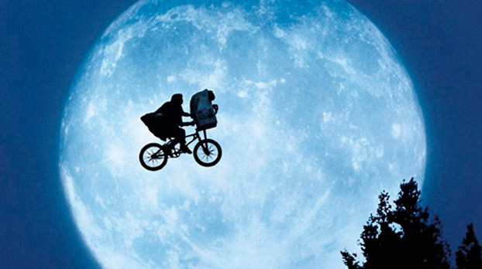
2.3. El montaje audiovisual.
Durante muchos tiempos y con mayor facilidad de uso se usaron y se siguen aprovechando los montajes audiovisuales, que son composiciones fotográficas o pictóricas proyectadas rítmicamente en paralelo con la palabra grabada o con los sonidos, músicas o silencios adecuados y dispuestos para obtener determinados efectos.
Las imágenes suelen responder un plan graduado, pero en respuesta a un objetivo unitario de tipo intelectual (una información) o de tipo moral y afectivo (suscitar un sentimiento o invitar a una opción).
El montaje audiovisual, por su simplicidad técnica, se presta muchas acciones individuales o de grupo. Se puede fabricar con sencillez de medios materiales montajes y encerrar en gráficos (fotografía o dibujos) mensajes que se explican oralmente (la palabra) y se disponen para compartir con los demás, mediante este lenguaje explicaciones, interrogantes, ofertas o sugerencias.
La fantasía, la solidaridad, la afectividad y la creatividad del catequizando se sienten así estimuladas por su protagonismo gratificado con el acierto y hacen posible la colaboración directiva del catequista, que no se limita a la simple explicación de estilo académico.
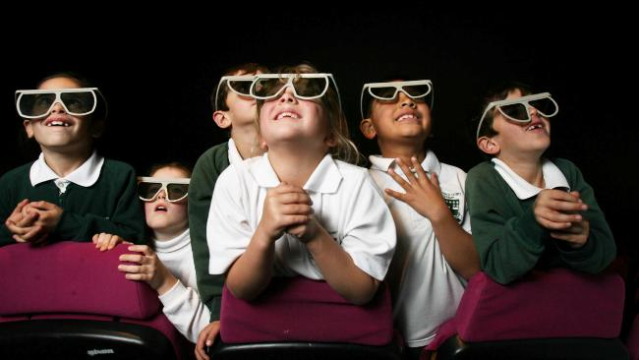
3. Otros recursos audiovisuales.
Cualquier sugerencia, recurso o instrumentos que se apoye en las tres variables citadas: imagen, sonido y simulación de movimiento, merece el nombre de "audiovisual". Se ponen al alcance de todos y resultan de interés y frecuente uso pedagógico y escolar.
Incluso el uso de los mismos se convierte en imprescindible ante el masivo dominio social de los citados.
- Fotomontaje o fotocomposición. Supone la unión fácil entre variedad de imágenes gráficas y o fotográficas y palabras, sonidos o símbolos, para proporcionar a los receptores una reflexión o interpretación de las figuras o de las intenciones que hay detrás de ellas.
El aprovechamiento de "prensa de desecho" ofrece al catequista tantos recursos y tan asequibles que en cualquier ambiente se cuenta con arsenales inagotables para el trabajo educativo (periódicos y revistas abandonadas, folletos comerciales, etc.) Sólo se precisa riqueza de iniciativa y tiempos suficiente para formar mil combinaciones, ejercicios y sugerencias, que los mismos alumnos pueden poner en funcionamiento.
- En esta perspectiva se puede aludir a recursos como la fotopalabra, o explicación viva de imágenes previamente seleccionadas, como forma de expresión; a las "dinámicas de la imagen", cuando se preparan mensajes visuales con variedad, originalidad y interés transmisivo; a la recopilación ordenada (collage, según usual galicismo) o a cadenas improvisadas (montaje) o abanicos de figuras que suscitan la observación y la crítica de quienes lo contemplan.
- Y también se puede aludir a variadas técnicas de documentación, como confección de dossieres, de archivos, de entrevistas, de documentos gráficos o sonoros debidamente graduados y seriados, que se ofrecen posteriormente para la reflexión y el registro de datos.
Para lograr ese objetivo se requiere cierta calidad técnica, habilidad pedagógica y operatividad social.
1. Calidad técnica
Se debe atender y emplear con interés lo que realmente es valioso. Se puede condensar la validez en un "decálogo de garantía de validez”, al estilo de éste:
1. Calidad de imagen, combinando tamaños, colores, figuras, proporción.
2. Brevedad en la exposición de cada imagen siendo el ritmo adecuado el eje de la expresión estética.
3. Movilidad de las mismas en armonía con la dinámica mental del espectador.
4. Variedad de figuras que van desde el contraste al juego hábil de planos fotográficos de diverso alcance.
5. Adaptación al sujeto receptor, siendo la facilidad para el reconocimiento condición de adhesión afectiva.
6. Proporción entre el conjunto y cada segmento o parte del torrente de imágenes que forman el conjunto.
7. Sencillez en las formas, buscando más la comunicación que la exhibición.
8. Visibilidad o claridad en la figura, la cual no debe precisar explicaciones para entender su presencia.
9. Progresión o sucesión según un plan previsto y finamente predispuesto.
10. Originalidad y creatividad, novedad y cierta sorpresa que ayude a mantener el interés y la atención hasta el final.
2. Habilidad pedagógica
Supuesto que lo técnico se consigue en grado suficiente, conviene insistir en el acierto pedagógico y en el tacto catequístico en el uso de lo audiovisual.

En este sentido es conveniente cierta austeridad, mucha adaptación y gran capacidad de interpretación. La austeridad exige emplear lo audiovisual sólo cuando es provechoso, no cuando se intenta ocupar el tiempo o producir agrado sensorial y entretenimiento. La adaptación conduce a diferenciar bien las edades, los mensajes que se transmiten y los momentos en que se hace. Y la facilidad de interpretación exige que el esfuerzo hecho para leer la imagen no sea superior al que se realiza para producirla y transmitirla.

El valor del lenguaje está en su capacidad para dar claridad al mensaje. Es un verdadero arte saber usarlo con moderación, oportunidad y adaptación a los objetos, a los sujetos y a las circunstancias de los destinatarios. Los lenguajes audiovisuales son poderosos para comunicar, pero requieren experiencia y habilidad para persuadir, interesar y clarificar. Es uno de los grandes desafíos del educador.
3. Operatividad social.

Con estos lenguajes audiovisuales se dirige el catequista preferentemente al grupo más que al individuo. Es necesario que descubra el poder o las exigencias de toda comunicación social: relaciones, armonía de los individuos, colaboración activa y dinámicas participativas.
Cuando se emplean se pretende que todos, y no los más capaces, sepan mirar las cosas al mismo tiempo que piensen, que escuchen al mismo ritmo que oyen, que piensen y también que juzguen.
Esto significa que deben ser lenguajes muy activos, de modo que si conducen a la pasividad pierden el verdadero alcance que les define como vehículos de comunicación.
Sirven excelentemente para situar a los catequizando en el mundo concreto en el que se desarrollan y para que asuman "la realidad" exterior a que hacen alusión las imágenes extraídas de ella y que de nuevo conducen a los catequizandos.

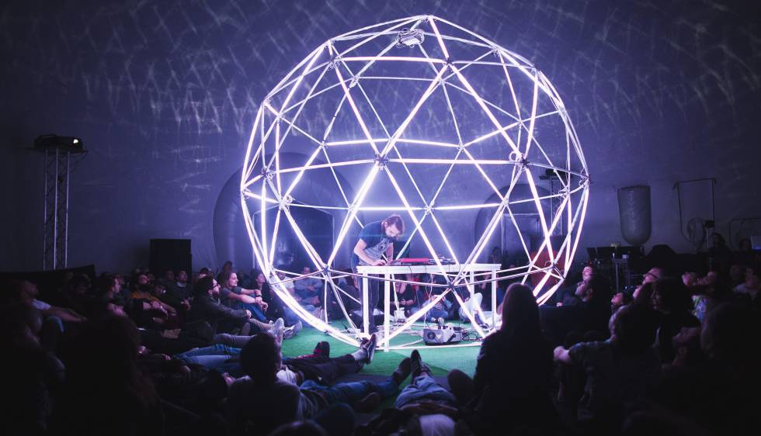

4. Elementos que entran en juego.

La palabra que se pronuncia y se escucha es un don natural. Se aprende, se acrecienta, se emplea, en ocasiones se bloquea. La palabra que se consigna por escrito es menos natural; también se aprende, se desarrolla y se analiza. Se introduce en un soporte artificial, que son los signos gráficos, por los cuales sigue manteniéndose a través del tiempo y puede ser transportada, en cierto sentido como fosilizada e inmovilizada, de un lugar a otro y de una persona a otra.
En su afán de seguir perfeccionando sus medios de comunicación, los hombres han sido capaces de inventar artilugios y recursos para conservar la palabra audible, es decir preparada para hacerse oír mucho más allá del lugar físico en que se encuentra el hablante e incluso para introducirla en instrumentos que la conserven a fin de poderla repetir y aprovechar cuando se desee.

1. La palabra auditiva

Esta palabra puede ser denominada audible, o auditiva, tal vez audial. Estrictamente no es palabra oral, sino técnica. Se pronunció y no se perdió en el ambiente. Se grabó y se puede aprovechar de nuevo. Los medios de registro y de reproducción la han convertido en algo importante y frecuente.
Con esa palabra podemos realizar diversas operaciones:
- Podemos reproducirlas sin más y comentarlas con la natural, juzgarla o simplemente aprovecharla. Tenemos la grabación y el registro.
- Podemos ensamblar la palabra con la música y convertirla en canción.
- Podemos modularla con ritmo, vida y estilo y la hacemos recitación y a veces declamación.
- Podemos asociarla a gestos o escenas simuladas y es dramatización.
- Podemos hacerla caminar por el cable y la convertimos en telefonía
- Y podemos hacerla cabalgar en las ondas hercianas y en cadenas de radiodifusión.
La comunicación humana ha entrado en un estadio en el que la palabra natural se halla desafiada por mil inventos curiosos: grabada en un disco, registrada como mensaje de voz. Para valorarla se exigen actitudes selectivas, usos oportunos y, en ocasiones, regreso a lo natural para no perecer entre ingenios, artificios y tecnologías.
Sabemos que nos puede hacer llorar o reír una grabación cinematográfica que es puro montaje fingido, que nos puede desconcertar una palabra amorosa que es sólo aparente, que nos puede interpelar una palabra religiosa, una oración, una amenaza, un lamento, que escuchamos en una cinta magnetofónica o conservada en soportes más fieles que los magnéticos.
En la medida en que todo ello lo hagamos arte más que técnica, comunicación de personas más que transmisión de informaciones frías, seremos capaces de hacer maravillas con la palabra conservada. Será fuente de gozo y expresión creadora del hombre inteligente. No será el hombre técnico el protagonista para hacer composiciones auditivas originales sino el hombre sensible y vivo el que se ayude con ella para enlazar con los demás humanos.
En esta dimensión moral y real es donde se inserta el interés que la catequesis se toma por todo lo que supone esa palabra.
2. Palabra tecnificada

Al educar la conciencia, la afectividad, la voluntad de un ser humanos podemos usar la palabra tecnificada en la misma medida en que es frecuente en los demás terrenos de la vida. La diversidad de lenguajes que hoy proliferan, nos obliga a no reducirnos a la simple palabra natural. El entorno en el que vivimos emplea múltiples lenguajes técnicos y artificiales: radio, televisión, cinta magnética, discos compactos, teléfono, altavoz.

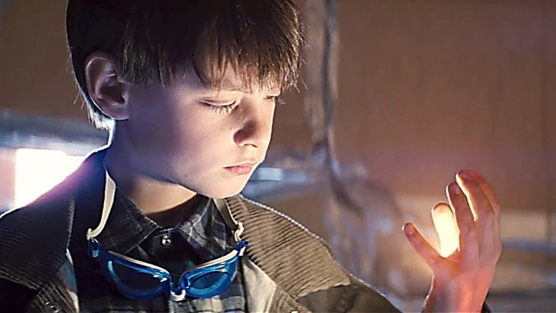

2.1. Valor y uso

En sí mismos no son instrumentos humanos, pero sí lo son humanizables. Ni podemos rechazarlos por fríos y automáticos ni podemos esclavizarnos a ellos hasta quedar enredados en lo que tienen de superficial.

Lo importante para el catequista es poseer criterios serios y hacerlos descubrir y aceptar al catequizando cuando los usa como recurso y cauce de comunicación personal o social.
- No tiene sentido el que una cinta magnetofónica nos reemplace en el rezo del rosario; pero sí es hermoso aprovechar poemas o alientos espirituales grabados en un disco para participar en sus sentimientos, para hacer análisis literarios, para reflexionar sobre valores y sobre ideales trascendentales.
- No es bueno el fomentar actitudes en contra de la justicia o de la dignidad con canciones por el simple hecho de estar "de moda"; pero sí es conveniente conocer lo que se estila, canta o difunde en el ambiente y adoptar actitudes críticas ante el erotismo, el consumismo, el racismo o la superficialidad que nos acechan cabalgando en los montajes comerciales disfrazados de arte musical.

- No es enriquecedor para la personalidad el vivir en medio del ruido y del ritmo exagerado, con el pretexto de que es "la marcha" que otros llevan; pero sí es interesante emplear los adelantos modernos para hacer posible la comunicación con hombres lejanos, que también son nuestros hermanos.

2.2. Condiciones de uso

Los medios artificiales de envolver la palabra natural tan abundantes hoy nos tienen que animar a usarlos en lo que tienen de progreso y a cultivarlos en lo que suponen de comunicación y de formación. Esto implica ciertas exigencias que, de ser cumplidas, ayudarán a una buena catequesis.
Entre ellas podemos sugerir algunas:
- Conviene hablar con los alumnos de forma personal y directa. Es más formativo que analizar técnicamente el contenido de una cinta o de un disco, siempre frío y distante, al recoger la voz de un mito que "no está entre nosotros".

- Es preciso formar en la oración con plegarias sentidas, vivas e íntimas. Es mucho más "religioso" que una audición de música religiosa, aun cuando venga de la mejor orquesta del mundo.

- Hay que enseñar a acoger una homilía humilde y actual con más respeto que el más magnífico discurso conservado en un disco y emitido por una cadena de radio. La homilía, aunque provenga de un "celebrante" monótono, es palabra viva. El radiomensaje viene de la lejanía del tiempo o del espacio y es palabra artificial.

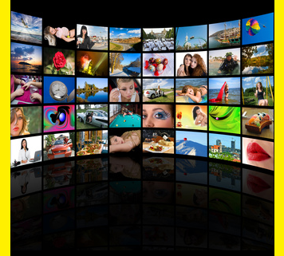

No es fácil determinar cuál de entre los recursos audiovisuales influyen más en los niños pequeños, en los medianos y en los mayores. Pero lo que no se puede olvidar es que, en el mundo actual y en el que viene, la pantalla debe estar bajo el control de los padres, y en el uso de ella en las aulas, debe estar bajo el control del docente. Las ofertas de los medios son diversas.
Los medios actuales dan paso sin llave, a todo tipo de imagen, destructiva y constructiva para la educación. Conducir a manos libres en medio de las ofertas morales e inmorales no es prudente. Un cuchillo afilado puede ayudar y puede perjudicar. No se deja sin más al uso de cualquiera.

4. Variedad de formas

Son muchos los recursos, instrumentos y técnicas que tratan de "desenvolver" y aprovechar la palabra natural, para hacerla más penetrante, más interesante y más cautivadora. Recordar los principales ayuda a valorar su importancia e invita a adquirir habilidades.

4.1 La música.

Ha sido siempre compañera del hombre, en sus expresiones alegres (fiestas, nupcias, triunfos, nacimientos) y en sus momentos tristes (funerarios, bélicos, de despedida).
Nació como forma de expresión personal y social y se desarrolló en formas de intercomunicación grupal en su mayor parte. Es sonido, ritmo, tono, modulación, armonía, todo lo cual impulsa sentimientos, valores, relaciones, sin necesidad de ser pronunciados con términos lógicos o con expresiones preparadas.
La música, melódica o polifónica, es habla humana en cierto sentido, pues es producto de la inteligencia. Y a esa forma comunicativa no tiene acceso el animal irracional, por bellos que sean los sonidos del ruiseñor o los encantos sonoros de los animales del bosque o de los murmullos de la playa.
Los actos creadores, las habilidades instrumentales, la producción de armonías es patrimonio exclusivo del hombre. Son las necesidades y destrezas participativas humanas las que hacen de la música un campo interminable de expresiones agradables, más allá de lo que sugieran las palabras pronunciadas al ritmo de sus cadencias.
La música merece un interés prioritario en la catequesis. Y la música religiosa reclama un aprendizaje y un cultivo cada vez mayor. La historia eclesial está llena de melodías y de preferencias musicales cambiantes, como lo muestran los museos antiguos llenos de partituras y de sorpresas sonoras.

El lenguaje musical ha sido siempre portador de riquezas espirituales de alto valor formativo. De manera especial es imprescindible, si se trata de la liturgia, como es el caso de la música gregoriana. Y es habitual en cualquier comunidad creyente como acontece con las diversas canciones piadosas que acompañan los tiempos litúrgicos: músicas navideñas, cuaresmales, pascuales, marianas, hagiológicas, etc.

4.2. La canción.

Es la palabra hecha música o unida a ella lo que llamamos cántico, canción, copla, tonada, trova, balada, sonata y mil nombres más que coinciden en el sonido hecho arte humano.

Los hombres han cantado siempre y han hallado en los cánticos el cauce óptimo para relacionarse con los demás humanos en las alegrías y en las tristezas, en los lamentos y en las alabanzas. De manera especial son los jóvenes, más que los niños, quienes se muestran sensibles ante la canción. Expresan sus preferencias y sentimientos con cánticos variables, que a veces se convierten en espectáculo, pero que ordinariamente son formas usuales de expresión.
Los cánticos tienen también la posibilidad de adaptar su mensaje a cada edad: entre uno infantil y otro juvenil hay muchas diferencias pero ambos constituyen religiosos constituyen magnífico vehículo de transmisión de ideas, creencias o relaciones. El educador debe apreciarlos, usarlos, acaso seleccionarlos, incluso inventarlos.
Al igual que la música, la canción se ha promocionado en los tiempos recientes gracias a los inventos y recursos de fácil acceso popular, como son los discos, las cintas, los instrumentos grabadores y reproductores tan extendidos.
Elaborar o recoger una ""banda sonora" de un film, un "comunicado radiofónico" de una emisora, un "anuncio" es acción asequible a todos y puede resultar estímulo cautivador para determinados niveles o ambientes juveniles.
Realizar una sesión de discoforum, un concurso de canciones sociales, históricas, o regionales, deben ser labores habituales en todos los ambientes, aunque es claro que las culturas difieren mucho en cuanto al uso y al contenido
Por eso es bueno manejar los instrumentos de comunicación musical: el magnetófono o la grabadora digital, los discos, los registros y las cintas, la radio y los soportes informáticos que los reproducen o hasta los pueden manipular a gusto del receptor.

4.3 Música educativa

La música constituye un lenguaje magnífico para la transmisión del mensaje educativo. Además de recoger, encauzar y desarrollar valores naturales en el hombre, por su inclinación espontánea a cantar, también refuerza el dominio de los mensajes con sus riquezas estéticas y sus estímulos afectivos. El educador debe mirar con simpatía la música y la canción.
Debe estar muy abierto a los diversos tipos de música:
- música folklórica y territorial, que sirve para relajamiento y ambientación;
- música festiva y evasiva, que contribuye a expresar la alegría o la tristeza;
- música ocasional, como es la popular, la rememorativa, la social, la juvenil;
- música patriótica y expresiva de la identidad nacional, regional o local
vinculada con usos y tradiciones peculiares de cada ambiente;
- música popular, música clásica, música selecta, música poética, etc..

Y no olvidar aquella música que se asocia al baile, a la danza, a los desplazamientos y a las marchas, a las actividades de relajación o concentración, y a diversidad de situaciones por la que las personas y los grupos pasan.
El empleo masivo de música grabada: cintas, discos, emisiones de radio, etc, no deben hacer olvidar al profesor que el mejor lenguaje musical es el que se vive y se encarna en cada momento.
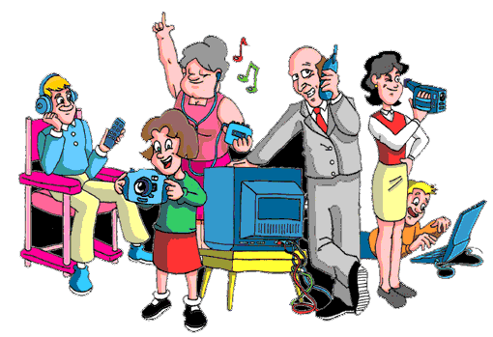

4.4 Palabra registrada o conservada

La fonograbación, que es el arte y la técnica de conseguir documentos sonoros para diverso uso social o pedagógico, religioso, político o comercial, personal o corporativo, se presta en catequesis a muchos trabajos y proyectos. Se pueden elaborar mensajes selectos, consignar debates y encuestas, realizar entrevistas y consignar mensajes orales de mil formas, etc.

En la medida en que entran en juego como protagonistas los profesores mismos, las posibilidades dinámicas, y por lo tanto atractivas para ellos, se transforman en fórmulas pedagógicas más agradables y eficaces que las simples tareas escritas o la mera explicación oral. Se puede aprovechar en sus diversas manifestaciones.

4.5. La palabra readiofónica

Es una forma preferente y predilecta de la palabra grabada y emitida a distancia. La radiodifusión y todo el ámbito de las emisiones por onda o por fibra, reclama especial interés para los educadores.
Los programas selectos, sobre todo de identidad social o moral, pueden facilitar un material actual, dinámico y con resonancias sociales provechosas. Con las cadenas, empresas asociadas o emisoras únicas, los programas convencionales se pueden hacer asequibles a todo el que quiera usarlos.

Son muchos los caminos compatibles con diversas iniciativas de comunicación: la radiodifusión de aficionados, los montajes de ensayo asequibles, las transmisiones en ámbitos restringidos. El hecho de preparar, grabar, reproducir, escuchar y criticar, supone una forma estimulantes para los alumnos. Y el hacerlo con emisoras familiares que se escuchan a veces en otros ambientes también resulta apoyo excelente.

4.6. Palabra telefónica

También el teléfono, instrumento de uso convencional y masivo, fijo o, en los tiempos actuales, móvil, se puede transformar en recurso o instrumento de valor catequístico. Cauce de comunicación, puede serlo también de información, de animación, de interrelación, de consulta y de contraste.
Algunas formas de uso, por ejemplo las de consultorio o animación, pueden ser verdaderas plataformas de caridad cristiana. Tal acontece, por ejemplo, con el llamado "teléfono de la esperanza".
La masiva irrupción del teléfono móvil en la vida juvenil y adolescente de los ambientes desarrollados está suscitando unos lenguajes nuevos a esas edades: mensajes, abreviaturas, claves, etc. que el educador, padres y profesores, debe al menos conocer y aprovechar en lo posible.

B) Poder educativo de la imagen
Es frecuente usar los medios audiovisuales en actividades pedagógicas y catequísticas. Interesa recordar que lo audiovisual no es más que un instrumento de comunicación o lenguaje técnico: su valor depende del modo de uso y de los resultados que se consiguen.
El niño está en proceso de desarrollo, necesita y busca experiencias sensoriales. Es dinámico y curioso y en lo visual halla su preferencia, siendo ello cauce para lo más abstracto e inmaterial. Es móvil y el cambio le cautiva. Es curioso y el escuchar, o el simple oír, le reclama de forma irresistible.
Estos lenguajes le ofrecen todo ello: sensación, movimiento y satisfacción. Le brindan vida. Sujetan las ideas a las imágenes. Hacen posible la precisión que él, por inmadurez, no puede todavía generar o digerir. Interesa valorar el poder de persuasión y de transmisión que estos lenguajes tienen en el niño. Y sobre todo interesa que el catequista aprenda a usarlos con eficacia.
Por eso los educadores se deben preguntar por el sentido y la oportunidad de su aprovechamiento. Cuando los entienden como lenguaje, los usan con interés, con moderación, con adaptación al mensaje que se quiere transmitir. Entonces prestan los padres y profesores todo el servicio que pueden ofrecer a los niños y jóvenes.

1. Palabras técnicas y educación

El profesor tiene que poseer criterios convenientes para el uso de la palabra artificial que se encierra en los recursos técnicos. Si no la usa con selección, oportunidad y sentido práctico, corre el riesgo de perderse en ella y transformarla en simple entretenimiento.
Necesita aprender a dominar esa palabra y adaptarse a los diversos escolares en el uso de lenguajes al igual que los padres deben hacerlo en ambientes familiares. Hablar con soltura esos lenguajes y usar esos instrumentos es acercarse a las personas que los emplean. Pero exagerar en su empleo, sobre todo si atrofian las comunicaciones más naturales es, con frecuencia, perder el tiempo, ya de por sí escaso para otros objetivos o proyectos más necesarios.
Es bueno multiplicar los ejercicios con instrumento que los alumnos usan también en otros ambientes o lugares. Pero hay que saber determinar con eficacia los cauces de acción, perfilar bien los objetivos que se persiguen, asegurar la participación espontánea de todos, sin tolerar absorciones o manipulaciones por parte de los más activos.
Ni se deben ensalzar estos instrumentos como formas preferentes de expresión, ni deben ser infravalorados en el contexto de la cultura y de los usos sociales en que vivimos. El profesor debe cultivar el arte de la oportunidad, de la adaptación y de la habilidad para la organización.
No estará bien usarlos sólo como "complemento" o como "entretenimiento", sino que hay que considerarlos como lenguaje humano siempre disponible en la medida en que resulte oportuno, asequible y eficaz.
Por eso al profesor corresponde decidir cuándo, dónde y cómo conviene emplearlos, sin reducirse a la categoría de consumidor de recursos ajenos.
Si aprende a hacerlo con adaptación, consigue pronto beneficios singulares que, sobre todo en ciertos niveles o ambientes, conllevan mejor aprovechamiento, incremento de formación, facilidad para el diálogo y el intercambio. Así se llega a una catequesis excelente de compromiso y participación. Es evidente que el catequista precisa cierta preparación técnica y pedagógica, que no difícil de conseguir.

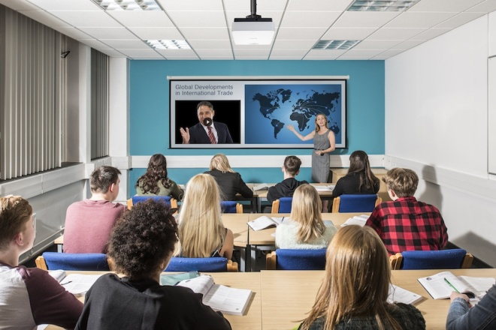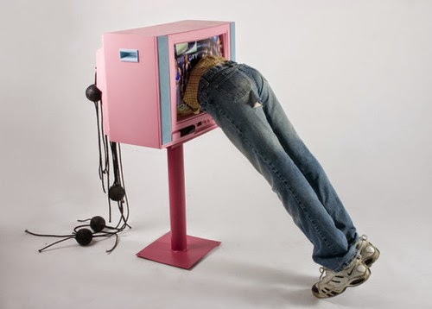

2º. Las condiciones de uso pedagógico

Los recursos audiovisuales como todos los instrumentos no son ni buenos ni malos. Todo depende del uso que de ellos se haga. Pueden facilitar la corrupción si se usan mal. Y pueden ser magníficos medios de formación y de instrucción en todos los campos si se usan bien.

Como todas las realidades educativas son un recurso excelente del que hoy no se puede prescindir en las sociedades desarrolladas. Pero a nadie se le ocurrirá estudiar los animales domésticos en una pantalla de TV o de video si la escuela se halla dentro de un zoo bien surtido.

Conviene tener en cuenta determinados criterios o principios que tanto padres como profesores, o los que trabajan con niños y jóvenes en cualquier otro ambiente, deben aplicar en la tarea educadora

1º Criterio de moderación y de oportunidad

No todo se encuentra a través de la pantalla y de la proyección visual o auditiva. Cuidado con llegar a la intoxicación eidética, es decir al abuso de la imagen sonora o visual, con riesgo de convertirse en un adicto con los consiguientes trastornos.

Se puede ser una persona dependiente en general con la imagen visual debido a las costumbres sociales de muchos ambientes (informaciones, escaparates, prospectos comerciales, pantallas indicadoras luminosas, etc). Pero no es bueno reducirse a la dependencia patológica de quien necesita continuamente estar ante una pantalla grande, mediana o pequeña (cine, TV y ordenador, teléfono móvil) de modo que que no se puede caminar sin una tablex, sin un móvil con gps, o sin un mando televisivo en la mano.

La dependencia de esos recursos es un fenómeno que acecha a los jóvenes y a los ejecutivos, como el teléfono móvil tiende a muchas personas a ir hablando por la calle. No es entonces un instrumento de uso cuando la necesidad lo requiere, Es más bien una manía de la que muchas personas no pueden librarse una vez que las han adquirido

El resultado de esa dependencia es intoxicación más que información y es desahogo más que comunicación. Cuando esa dependencia se vincula con contenidos o programas lúdicos (con juegos de habilidad, de azar o de lotería) que con frecuencia se polarizan en juegos de tipo violento, erótico o esotérico, se llega al umbral de la enfermedad, de la ludomanía. Esa intoxicación puede llegar a grave nivel de dependencia y de ruptura de la personalidad, que resulta graves lesiones cuando afectan a personas en formación como son los niños y los jóvenes, sin olvidar que los adultos también pueden caer en esas lacra.

Entonces solo las terapias o psicoterapias permiten curaciones penosas, ya que las ludopatías son verdaderos trastornos de gravedad variable.

2. Criterio de diversificación y de pluralidad

Conviene también fomentar la diversificación de usos, instrumentos y ejercicios, evitando la polarización o fijación en uno o en muy pocos de los instrumentos o de los recursos. La variedad tiene la ventaja de fomentar la creatividad. La repetición se hunde en la rutina y la mecanización

Con la educación de las personas, sobre todo niños y jóvenes, concuerda mejor con la diversidad de recursos, pues se estimula la iniciativa, la flexibilidad y las habilidades mecánicas, que son recursos que se transfieren a otras esferas o labores. El lenguaje audiovisual fomenta en el sentido del orden, la capacidad de observación, la creatividad.

Pero cuando las actividades o las aficiones son monovalentes o monótonas se produce cierto empobrecimiento hasta del sistema nervioso y de otros rasgos del a personalidad. El ingenio siempre es un rasgo que abre muchas puertas en la vida y ayuda a resolver dificultades. La inercia, al contrario, empobrece y vuelve a las personas más pasivas y abúlicas.

3. Criterio de la crítica o reflexión

Al igual que acontece con todos los demás aspectos que tienen que ver con el uso de los lenguajes, hay que saber elegir lo que se consume, acogiendo lo que enriquece y evitando lo que perjudica a la salud psíquica. Lo contrario a la crótica, al uso del juicio, es la credulidad y la ingenuidad.

En el uso de medios audiovisuales, es preciso poner en funcionamiento la criba entre los conveniente y lo inservible. No todo lo que brilla es verdadero oro por muy amarillo que parezca. Y la imagen con frecuencia puede esconder una apariencia o una ocurrencia, y no representar un valor auténtico.

Los medio audiovisuales una fotografía, un reportaje televisivo, un acto en el que se mueven personas, pueden ocular muchas falsedades. Por eso hay que saber emplear esos lenguajes con sentido de discernimiento y descifrar el lenguaje comercial que se emplea, el cual no por exagerado es realmente mentiroso. En el cine todo es aparente y precisamente en hacerlo aparecer como real es donde está el arte de combinas luces, movimientos, sonidos y gestos.

Ni es bueno considerar bueno todo lo que gusta ni es peligros todo lo que asusta. Se cae en el infantilismo si se reciben las imágenes televistas como reales y sobre todo si resultan agradables o atractivas. Lo que se recibe por ese lenguaje reclama siempre una reflexión.

4. Criterio de coparticipación

Conviene entender y sacar consecuencias de las posibilidades participativas que apoyan en uso de los lenguajes audiovisuales. Detrás de ellos se pueden desarrollar los lenguajes verbales que aparentemente son más naturales: interpretar, explicar, comentar, discutir, diferenciar, completar.

Resulta un buen medio de educación reflexiva aprovechar todo lo que nos llega por la imagen para calibrar los valores reales que aparecen detrás de las imágenes y para usar las potencias mentales de la memoria, de la fantasía, de la sensibilidad.

Y también de la sociabilidad, cuando se aprende a ver estas imágenes en compañía de otros y se convierten en motivo de una mejor educación interpersonal al entender que hay otras reacción diferentes a las propia al ser testigo de los quesos recursos audiovisuales ponen a nuestro alcance.

El lenguaje audiovisual (cine, televisión, video, fotografía, se puede consumir de manera pasiva y contemplativa. Y se puede convertir en estímulo para posterior acción de solidaridad y de colaboración. Si esto no se tiene en cuenta, las aficiones por esos productos puede convertirse en una simple proyección de imágenes sin resonancia en las ideas o en las destrezas y competencia que son muy importantes.

5 Criterio e de complementación o de proporcionalidad,

El uso educativo, en el aula o en cuestiones y tiempos familias, de esos lenguajes se presta mucho a a ejercicios posteriores basados en ellos: redactar un comentario periodístico sobre lo visto, imitarlo y reproducir una unidad informativa semejante a la vista, sondear las opiniones ajenas sobre ello y sacar consecuencias, etc.

Es cierto que se corre el riesgo con estos lenguajes de fomentar la pasividad y la comodidad de observas si actuar, de escuchar sin responder, de aceptar lo que se ve o se dice sin discutir. Pero con padres y profesores creativo ese inconveniente fácilmente se soslaya con conversaciones o diálogos que hacen pensar y se abren a la realidad del a vida.

El uso de la imagen y de los instrumentos que sirven para poner uso lo que se quiere comunicar debe someterse también a motivaciones adecuadas y con objetivos claros de aprendizaje y de entretenimiento.

Se debe tener en cuenta todo lo reclama el circuito clásico de la comunicación que indicamos en el siguiente esquema.

CIRCUITO CLASICO DE LA COMUNICACIÓN APLICADO A LA DOCENCIA

PARA EL DOCENTE PARA EL DISCENTE
Pasos en el  EMISOR | Exigencia y forma | Pasos del  RECEPTOR | Condición y acción
1.MENSAJE  PARA EMITIR  ¿Qué voy a  comunicar? | Tiene que ser concreto,  claro, correcto, sencillo, bien entendido y atendido por el emisor,  que es el profesor. | 8. MENSAJE  RECIBIDO  ¿Equivale al emitido? | El mensaje debe coincidir con el del comunicador. De la concordancia  depende la buena comunicación.
2. CODIGO  DE SIGNOS  Y  CODIFICACION  ¿Qué signos  usaré? | Se deben elegir bien,  por su valor  y por su capacidad  comunicativa.  Sin buenos signos,  no hay comunicación | 7. INTERPRETACION  Y ANALISIS  DE SIGNOS  ¿Qué y cuántos son? | Cada signo debe ser objeto de  una interpretación. Importa objetivar  los datos para  no caer en  confusión.
3. SECUENCIA Y  SECUENCIACION  ¿Cómo los  Ordeno? | Los signos se organizan en cadenas coherentes hábilmente enlazadas. Cada signo se vincula  al anterior y al siguiente | 6. DESCODIFICACION  DE LAS  SECUENCIAS  ¿Cómo se relacionan? | La secuencia se debe analizar como unidad lógica, pero también conjunto de signos parcialmente  signficantes.
4. EMISION Y EMISOR  ¿Cuándo y dónde emito? | La emisión tiene que  ser clara, correcta,  en el momento oportuno. | Recepción y  5. RECEPTOR  ¿Quién y cómo es? | Hay que cuidar que se reciba lo emitido con suficiencia y con integridad.

El buen profesor piensa más en los alumnos que en el contenido de su docencia. El malo no piensa ni en los alumnos ni en la docencia, sólo piensa en sí, en quedar bien, el trabajar menos…)

Riesgos que deben ser superados

Son los mismos de toda comunicación humana: si se multiplican las formas se puede distraer la mente. Pero son muchas más las ventajas. En la medida de lo posible habrá que evitar el caer en la trampa o en el error que la excesiva proliferación de ellos representa. Pero la prudencia y la habilidad docente indicará en qué se puede moderar para facilitar la comprensión y en qué se debe actuar parta estimular la atención.

- La superficialidad lleva a usar cualquiera en forma inoportuna de lenguaje. Se emplean sin discreción y se cae en cierta inconsciencia si se empelan lenguaje a la aventura. Si fueran verbales, lo llamamos palabrería inútil. Si son musicales lo podemos llamar intoxicación figurativa. En referencia a los demás se puede temer la esterilidad por ligereza. La inoportunidad conduce a usar cualquier cosa en cualquier momento. Brota de la pobreza de tacto pedagógico y es propio de mentes irreflexivas e improvisadoras.

- La vanidad puede acechar también a quien busca más quedar bien y el lucimiento personal antes que la eficacia informativa y formativa. Está bien que salgan las cosas perfectas o muy interesantes y hermosas. Pero lo importante es que resulten auténticamente provechosas.

- La subjetividad es la actitud de quien cree que algo es excelente por resultar novedoso, sobre todo si nace por ocurrencia propia. Lo importante no es ser original, sino poder hacer de cada lenguaje un cauce de comunicación.

Del mismo importa no tanto la estética, sino adaptación al uso que de ella se pretende, se debe preferir lo que responde a tres consignas: la oportunidad, la asequibilidad y la creatividad

Los rasgos que los hacen efectivos

Son tres interesantes aspectos deben poner en juego los usuarios de cualquier instrumento o de cualquier imagen

a) La oportunidad

Es preciso buscar en el abanico de lenguajes existentes cuál puede ser más "comunicativo" y eficaz en cada momento, según el mensaje, según el sujeto que lo recibe y según las circunstancias de tiempo, lugar y situación.

Hay que estar dispuestos a emplear varios venciendo la rutina y a seleccionar de hecho lo mejor o, al menos, evitar lo peor. Esto supone preparación en el profesor y la preparación reclama búsqueda, discernimiento y experiencias.

Y hay que tender a sorprender siempre al alumno con algo bonito, alegre y agradable. Las lecciones de aula no son ferias, pero tampoco cementerios. El esfuerzo y el trabajo son imprescindibles. Pero son compatibles con el agrado de los nuevo, el atractivo de lo bello y el placer de flexible y de lo activo.

Al cabo de algún tiempo de diversificar los lenguajes, el docente suele conseguir gran capacidad expresiva y el alumno mucha habilidad receptiva: la expresiva en el educador equivale a la habilidad para hacerse entender; y la retentiva en el que es educado significa flexibilidad para captar y constancia para retener.
Lo importante es tener tacto para hacerlo todo con oportunidad y con elegancia, de modo que cada acto docente sea modelo de conexión con el aprendiz.
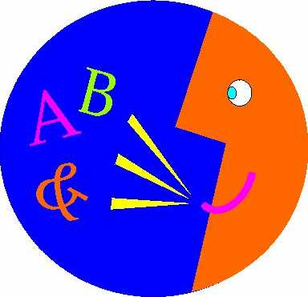

b) La asequibilidad

Los profesores tienen que estar seguros de sí mismos cuando usan variedad de lenguajes, pues muchas veces pueden sentirse temerosos de no acertar o de no ser entendidos si eligen sólo buscando la novedad y actúan sin serenidad y control. Incluso quienes creen que no tienen cualidades para algunos lenguajes expresivos (canción, baile, arenga, dramatización) terminan sorprendiéndose de sus capacidades ocultas cuando las descubren o de su agilidad mental cuando triunfan inesperadamente.

Nadie diga que no sabe dibujar, que no entiende de fotografía o que no maneja el ordenador personal para usar esos recursos. Cualquiera que se empeña en conseguir algo, en poco tiempo aprende a configurar un montaje audiovisual o perfilar una emisión de radio para unos eventuales oyentes.

Quienes creen que no tienen cualidades para algunas de las formas expresivas que se sugieren, terminan sorprendiéndose ante sus capacidades ocultas, desconocidas, dormidas, en las cuales nunca habían pensado. Y hasta agradecen que la necesidad les obligue a actuar en campos no cultivados.

No asumir estas actitudes de apertura y flexibilidad conduce a refugiarse en la timidez o en la comodidad. Esto equivale a cegarse y bloquearse en la comunicación. Y sólo consiguen la apertura y el dominio de lenguajes quienes son constantes, reflexivos, abiertos y fieles en el proceso de su formación

c) La creatividad

La creatividad es energía mental administrada con audacia. Resulta muy formativo el ensayar con los escolares el uso de lenguajes diversos, no como juego para el descanso, sino como estímulo para la acción. Y hay que saber aprovechar las experiencias positivas que con ellos se van haciendo. Todo es bueno, menos la pasividad, ya que ser profesor es ser animador, formador y educador.

Crear supone acción, orientación, compromiso y espíritu de servicio a los alumnos. Y supone también flexibilidad y entusiasmo. El profesor debe formarse poco a poco, con paciencia, constancia, habilidad mental y espíritu de sencillez en diversidad de caminos para conseguir fines.
Tiene que cultivar apertura de mente y estar disponible para cantar y para sacar una fotografía, para comentar una película, para manejar un ordenador y para preparar un cartel mural.

Los idiomas sólo se aprenden y se dominan con la práctica y con el tiempo suficiente. Es bueno que el profesor de cualquier materia se empeñe por simple profesionalidad en ejercitarse en diversidad de formas expresivas y que dedique al empeño tiempo, esfuerzo, solidaridad y alegría.

Por eso se le invita a dibujar y dramatizar, a cantar y a decorar, a jugar y a bailar. Cuando practica cualquiera de los lenguajes que aquí se proponen, debe entender que su misión es "transmitir" y disponer al receptor a captar. Sintonizar (mismo tono), sincronizar (mismo tiempo) y simpatizar (mismo sentimiento) son exigencias de la comunicación

Nunca bendeciremos a la sociedad y a la historia, a la naturaleza, la diversidad de medios de comunicación social que hoy tenemos y que se sieguen desarrollando en nuevos instrumentos : que sería hoy de los hombres si no existiera el teléfono, la televisión y los discos o registros musicales? ¡ Impensable!

C) Documento de reflexion

La tecnología de la imagen se presenta como una gran revolución arrolladora, la otra explosión trasformadora además de la informática,. Es más espectacular por ser más inmediata a la vista y por haber surgido unos decenios antes que la macánica infomatizada. No amanece día en que, cabalgando de forma salvaje sobre el corcel de una economía desbocada, surja un nuevo artilugio que atrae la atención de posibles usuarios, que en realidad son clientes comerciales. Los anuncios comerciales se suceden sin cesar. Los usuarios se llenan des complejos si no están al día sobre lo que se inventa y se comercializa.

Aparatos de todos los tipos y para todos los usos invaden la vida moderna, de forma que el hombre se aparta de la naturaleza limpia y primitiva del grito o del a sonrisa y se regocija en los aromas embriagadores de nuevas ofertas que van desde el mecanismo automático para limpiarse las uñas hasta el ascensor o elevador que anuncia con voz de señorita cautivadora en qué piso del edificio se acaba de llegar.

Circulan trenes sin conductor, vuelan aeroplanos teledirigidos capaces de bombardear sin tripulación que los mantenga seguros, se abren puertas de viviendas con sólo decir “puerta ábrete, se activa desde el hospital el desfibrilador colocado en el corazón de un paciente que camina por una calle distante, la pantalla del ordenador personal escribe lo que se va pronunciando con voz metalizada y previamente ensayada para que el programa grabado en el disco duro identifique la tonalidad.

Nunca como hoy el mundo tan comunicado, tan tecnificado, ha estado sin embargo tan lleno de personas menos comunicadas, tan individualizadas. Y nunca como hoy los hombres actuales, que adquieren un instrumento curioso y sorprendente con tanta facilidad, sienten de inmediato el deseo de contar con recursos para adquirir otro mejor o simplemente de fabricación posterior, entre los que anuncian las empresas productoras. Los recursos son tantos que admira el ingenio humano para inventar continuamente productos e instrumentos que hasta hace poco tiempo sólo estaban reservados para las tramoyas de los films de ciencia y ficción o para los ensayos de los laboratorios sofisticados.

La revolución tecnológica invade el mundo hasta hacer perder a sus habitantes la capacidad de sorpresa y de admiración, aunque no la de curiosidad insaciable y la de vanidad ostentosa. Cada día amanece con una nueva oferta que ilumina los ojos, no sólo de los de los inmaduros y de los ingenuos, piénsese en los niños y adolescentes, sino de los más avezados en el uso de los nuevos inventos.

Lo más interesante de estas revoluciones, exhibiciones, cambios y revoluciones, está en que, por primera vez en la historia humana, los fenómenos son universales y similares en todas partes. No son hechos o actitudes exclusivas de los pueblos desarrollados, concepto que no es equivalente al de felices y privilegiados. Acontece en las regiones más marginadas del mundo, en la selvas, en los valles de las cordilleras, en la soledad de los desiertos.

Si en los siglos pasados tardaban décadas en traspasar las fronteras y en llegar a otros pueblos, sobre todo a otros continentes, en la actualidad el tiempo se acorta cuando entran en funcionamiento los vehículos de comunicación instantánea que se extienden por el mundo. Se dan los fenómenos de forma globalizada.

La globalización, como sinónimo de universalización, es lo más sorprendente de la vida actual. Desde Australia a Groelandia y desde Vladivostok hasta Londres la interinfluencia se ha vuelto portentosamente dominadora.

El siglo XXI amanece con la sensación generalizada de que las fronteras y los bloqueos son diques que se disuelven en los torrentes del progreso moderno y que la única forma de frenar la intercomunicación mundial es la mayor habilidad tecnológica para compensar la capacidad operativa del adversario. Dígalo si no el resultado de los pueblos superpotentes tecnológicamente en referencia a la lucha contra los movimientos subversivos del terrorismo. Dígalo el conjunto de fuerzas de orden de los estados en referencia al tráfico mundial de estupefacientes

I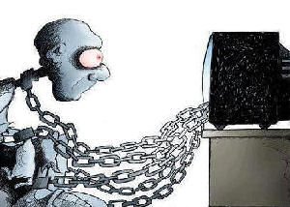

La tecnología de vanguardia se presenta en nuestros días como la estrella luminosa de la promoción y del progreso. Y las tecnologías de la Información y de la comunicación tienen ya su sigla incompatible (TIC), por lo que reclaman una atención preferente y eficaz de todos los que trabajan por la humanidad.

Ese campo tributario de la ciencia y de la economía por igual se desarrolló rápidamente en la segunda parte del siglo XX. Las tecnologías de comunicaciones, del transporte de datos, del almacenaje de informaciones, ha supuesto y está reclamando un nuevo estilo de educación de la población humana. El empleo del método científico, la abundancia de investigadores anónimos en los millones de laboratorios que pueblan el mundo y las inversiones gigantescas en investigación contribuyeron al avance de la ciencia y la tecnología modernas.

Algunas tecnologías como la computacional y la informacional, se desarrollaron tan rápidamente que resultaron ingobernables y con frecuencia manipulables. El mensaje llegó a ser no la verdad, sino el medio, como recordaba Marshall Mac Luhan en sus influyentes obras literarias.

Los instrumentos, o las plataformas y soportes instrumentales de la primera mitad del siglo XX se quedaron envejecidas en la segunda mitad. Y las que fueron masivamente amadas por el hombre en la segunda parte, comenzaron a ser barridas al terminar la centuria. Al amanecer el siglo XXI nuevas oleadas se presentan como deslumbrantes.

La radio, el radar y la prensa gráfica, grabación de sonido, la telefonía fija, el cinematografía de salón, el fax de oficina, el motor regido por hidrocarburos, etc. fueron tecnologías clave que allanaron el camino a la invención de nuevos instrumentos del porvenir.

Los hombres que se formaron para ser dueños de esos resorte en la segunda mitad del siglo XX se preguntan hoy si pueden seguir formando a las nuevas generaciones para su uso y explotación o si hay que cambiar de perspectiva, en vista a los que parece avecinarse o a lo que ya, de hecho, se está extendiendo rápidamente por el universo.

En los pocos años que han transcurrido del siglo XXI parece surgir la respuesta a ese interrogante. La tecnología sigue avanzado de forma acelerada, progresando rápidamente en casi todos los campos de la ciencia. La tasa de desarrollo de los computadores es un ejemplo de la aceleración del progreso tecnológico. Ello lleva a los científicos a pronosticar el incremento de una “singularidad tecnológica” en este siglo. Y a los educadores, o responsables de la educación a la necesidad de preparar a los hombres para lo que, con toda certeza no sólo probabilidad, se ve surgir en el horizonte.

Muchos sociólogos, como Hans Gadamer, Lewis H. Morgan, Leslie White y Gerhard Lenski, consideran los cambios tecnológicos como el factor principal de desarrollo de las civilizaciones. La concepción de Morgan (las tres etapas de la evolución: salvajismo, barbarie y civilización) puede dividirse por ciertos hitos tecnológicos como el uso del fuego, el arco y la alfarería en el salvajismo; la domesticación de animales, la agricultura y el trabajo con metales en la barbarie; y el alfabeto, la escritura, la entrada e la máquina, en la civilización. Pero luego surge el proceso imparable del pensamiento organizado y sometido, crecientemente complicado, a los instrumentos técnicos del manejo humano, de tal formo que, si falla el instrumento, se altera el pensamiento.

En la etapa final, el ritmo de crecimiento ya no es aritmético, sino geométrico. La máquina del progreso enloquece y ya no hay forma de pararla, ni tampoco regular su desarrollo. Se dispara de forma irremediable.

White sospecha que la función principal de la cultura es «aprovechar y controlar la energía». Su proceso parece regido por la naturaleza en sus primeros estadios: la energía de los músculos al comienzo: la de los animales domesticados después. En el segundo momento, usan la energía de animales domesticados. Entonces los recursos naturales son transformados bajo control inteligente: revolución agrícola de cultivos o uso de productos de reserva luego.

Pero, al llegar a la siguiente etapa, la del carbón para empezar y del petróleo o del gas después, amanece otra posibilidad, que se asociará a la energía nuclear, que desencadenará ya rivalidades y procesos difíciles o imposibles de frenar. Serán los tiempos de la energía radiactiva y del gobierno de hecho de los científicos de laboratorio que, cada vez precisan más de instrumentos de mando, que ni ellos mismos pueden controlar a voluntad.

Es la época en que la fuerza de la inteligencia se traspasa a los artilugios que pueden calcular en millonésimas de segundo millones de operaciones. Es decir, hemos llegado a nuestra situación actual, que como mancha de aceite salta de los países ricos al resto del planeta tierra.

Las áreas en donde acontecen las transformaciones tecnológicas deben ser conocidas por todos los que piensan y quieren entender la vida presente, ya por los hombres para darse idea del mundo al que hemos llegado, ya por los dirigentes y los animadores de la sociedad para poder realizar mejor su misión de orientadores e iluminadores. Pero ¿cómo es posible saber o clasificar todas las áreas en que la tecnología hoy se siente desbordada?

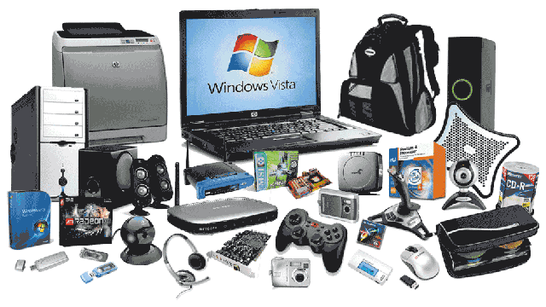

Podemos hacer un intento de ordenación, sabiendo que no lo vamos a conseguir. Acaso podamos movernos por siete campos, por siete días de la semana tecnológica o por siete signos sensibles (¿los llamamos sacramentos?) de lo que se esconde detrás de sus apariencias

1) Area visual.

Afecta a la reina de los sentidos, que es la vista. La captación de la luz por unos fotorreceptores y del color por otro tipo de neuronas ópticas colocadas en la segunda de las diez capas de la retina, da origen a inmensidad de instrumentos externos que producen, modifican o encauzan la sensación humana de los ojos.

Se multiplican las tecnologías que juegan con los ojos y con las miradas. La fotografía digital ya no necesita planchas cubiertas de sales y ácidos impresionables y luego revelados en papel. Hoy surgen cámaras que registran electrónicamente figuras e impulsos con una resolución grande. Se emplean ingeniosas luminotecnias en escaparates, en pantallas pequeñas o gigantes, usando luces naturales o rayos artificiales, como los láser o los máser. Sirven parta ilustrar monumentos y hasta para crearlos y recordarlos con radiaciones figurativas en conmemoraciones o espectáculos atractivos.

Los progresos que juegan con la visión han experimentado portentosos desarrollos. Cine participativo, y con frecuencia holográfico y tridimensional que deja anticuados los mejores filmes de efectos espectaculares de otros tiempos. Ya no es preciso acudir a salas especiales de cinemascope o con lentes adecuados para cada espectados a fin de experimentar tales efectos pues se pueden disfrutar en el propio hogar con videos proyectado en pantallas de plasma.

La tecnología de la imagen se ingenia para producir atractivos escaparates inteligentes, lo cuales reclaman la atención con anuncios luminosos y policromados irresistibles. Incluso pueden diferenciar si el observador es varón o mujer, si es niño o adulto. Y según de quien se trate le pueden acocar o alejar los artículos expuesto para ser vistes desde el cristal.

Se diseñan figuras irreales cambiantes o moldeables. Se perfilan siluetas y fotografías vivas. Se juega con reclamos que acompañan al espectador curioso, se vigila al posible terrorista en los aeropuertos o se espía al adversario político en sus reuniones más secretas.
Hasta el soldado puede llevar gafas de visión nocturna que le da una insospechada superioridad sobre el adversario. Y desde un satélite a 300 kms. de altura se puede sacar fotografías con errores inferiores a un par de centímetros.

La TV, que en otros tiempos era transmisión de imagen a distancia, amplía hoy de tal modo sus servicios diversos que lo mismo transmite teletexto a gusto o deseo del consumidor que abre el abanico de sus opciones y configura redes de emisión con cientos de programas simultáneos ofrecidos al posible consumidor; y todo puede llegar por espacio abierto vía satélite (espacial) o por cable de fibra óptica (especial)

Y no se debe olvidar el poder de la Televisión y sus derivados: videos, pantallas interactivas, lectores ópticos, receptores de diverso tipo y función, que son exponente de las grandes transformaciones de los últimos tiempos.

Los proyectores de imagen aspiran hoy a entrar en las aulas en forma de pantallas digitales, que son mucho más que superficies blancas capaces de recibir la imagen de proyectores convencionales. Son elementos de oferta con accesorios capaces de registrar respuestas diferenciadas de cada espectador del aula escolar o cuantificar respuestas, comportamientos, vacilaciones, de modo personalizado, si se incorpora una cámara web orientada a los presentes. Depende del técnico manipulador el que se actúe con intención de vulgar espionaje o con oferta de registro autoeducativo para un mejor aprovechamiento.

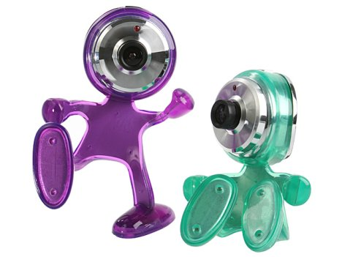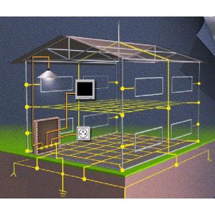

2. Area sonora y recursos de audición.

La tecnología del sonido no es menos novedosa que la visual en los tiempos actuales. Se descubrieron hace casi dos siglos las ondas herzianas y se inventó la radio, el teléfono, el telégrafo y diversos recursos por vía de cable metálico. Pero lo que nunca se sospechó hasta hace unas docenas de años es que todo el globo terráqueo estaría al alcance de un pequeño teléfono móvil o celular, de un minivideoteléfono, llevado en el bolsillo sin molestia.

En los países desarrollados existen más millones de esos teléfonos móviles individuales que los que se mantienen en las paredes de las viviendas, de las calles o de las oficinas. O mejor dicho, ya no son teléfonos, sino terminales multiuso que pueden recoger mensajes, fax, imágenes televisivas, contactos de internet, música almacenada, agendas personales y mil cosas más. Llegan a convertirse en una eficaz oficina con depósito de datos, con señales de alarma horaria, con máquina digital de fotografía, con calculadora, con servicio de consulta en diversos campos: leyes, datos económicos, tiempo atmosférico y hasta itinerario rápido por GPS cuando de las calles urbanas se trata.

Todo esto indica que ya no son teléfonos convencionales sino videoteléfonos inteligentes.

Resulta muy numerosa la gama de grabadoras o reproductoras de sonido mediante su registro y conservación en impulsos magnéticos (magnetofón) o por otros modos más sofisticados de grabación o reproducción sonora.

Las diversas emisoras de radio, las cadenas o las independientes, se multiplicaron a lo largo del siglo XX. Son también usuarias de la voz, de la música y de la canción, de los efectos especiales, de las entrevistas, de los servicios informativos. En la medida en que se van tecnificado, se enriquecen con programas de limpieza de sonido, con archivos electrónicos, con difusión por vía de internet de alcance planetario, con posibles filtros de audiencia. Emiten en diversidad de onda: de frecuencia modulada, de alcance normal, de onda corta. En muchos ambientes en que otros recursos ven limitados sus alcances se convierten en medios vehiculares privilegiados.

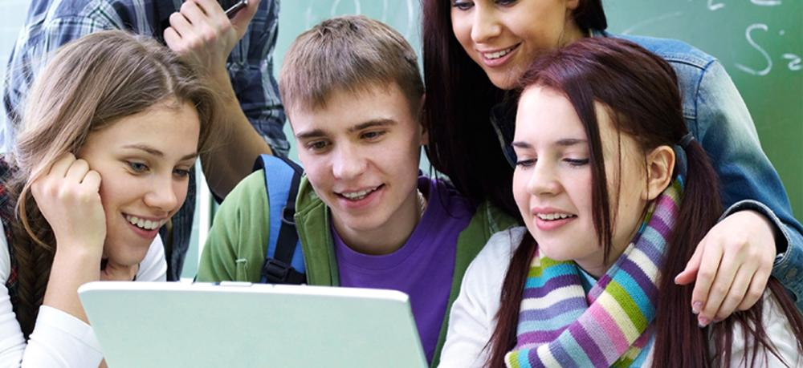
Entre el gozar y el sufrir no hay mucha distancia

Ese camino de cambio tecnológico llevan también los otros recursos auditivos que han sido tradicionales y masivamente usados. Tales son las grabaciones musicales estereofónicas, los registros magnetofónicos de mensajes selectivos, las magnéticas cintas diminutas (en casettes o en otros sistemas), los chips de registro que pueden quedar insertados en la ropa o en la misma piel de quien deber ser seguido a distancia.

Los nuevos instrumentos de audición (Mp3, Mp4), que pueblan los oídos (o las orejas) sobre todo de la gente joven en las aulas, en las cafeterías, en los parques, en los vehículos y hasta en la intimidad de los hogares o de las fábricas y oficinas, avisan de los cambios tecnológicos que sin cesar se suceden.

3) Area verbal escrita, o de prensa actualizada

Afecta a los medios de comunicación vinculados con la noticia o con la propaganda comercial. La tradicional prensa que surgió en el siglo XVIII, si bien los primero escritos periódicos conocidos datan de la Roma del siglo I es desbordada por el torbellino de los medios nuevos. Hasta la mejores iniciativas del siglo XX, como el telenewspaper (o períódico por onda y recepción a domicilio) que se pretendió divulgar por el Asahi Shimbun en la exposición de Osaka, (Japón) de 1970, quedan hoy envejecidas con la llamada prensa digital que todo periódico (diario, semanario, revista mensual o anuario) tiene en creciente difusión.

Se logra con la “sección virtual o prensa continua” de la mayor parte de los periódicos del mundo. Con ello se ofrece la noticia en cuestión de minutos en cualquier lugar del planeta. Es sabido que cualquier noticia impresa queda desbordada en minutos por la vertiginosa difusión de la prensa virtual, de modo que se anuncia con frecuencia el tiempo que hace que sucedió el evento al tiempo ponerlo en pantalla para circule.

Algo semejante acontece con los otros medio de difusión gráfica por medio del papel: libros, boletines, decretos, facturas, comunicados, bandos, circulares, actas, cartas abiertas, etc. La tradicionales bibliotecas se pueblan de instrumentos de tecnología punta, para digitalizar textos y para facilitar consultas o hallazgo de datos, y manejar buscadores cómodos, rápidos y precisos.

Hasta los libros de texto escolares se asocian a suplementos electrónicos o informáticos que permiten ampliación de sectores, realización de ejercicios con corrección inmediata, acceso incluso a fuentes remotas de documentación. Los alumnos se acostumbran a tener una información suplementaria o complementaria que no siempre consultan. Y los profesores se esfuerzan por hacer entender a los menos inquietos por ampliaciones y aumentos de esfuerzos que hay que saber seleccionar, relacionar, criticar y clarificar mediante el esfuerzo de una lectura inteligente, y no sólo de un exégesis suficiente o acaso paciente.

Algunas de las grandes bibliotecas del mundo, se niegan ya a seguir recopilando libros en papel y digitalizan todos sus ingresos, sus textos no especialmente valiosos en sus dimensiones bibliográficas. Así ahorran espacio y facilitan consultas, si ofrecen el texto en pantalla y no en papel.

Ello promueve la creciente edición bibliográfica en forma digital, mediante microfichas o textos compactados o condensados. Y promueve el que se divulguen en la actualidad netbooks y lectores ópticos de textos previamente acondicionados para otro tipo de lectura, que no es la tradicional costumbre de pasar páginas en un periódico mañanero al caminar hacia el trabajo.

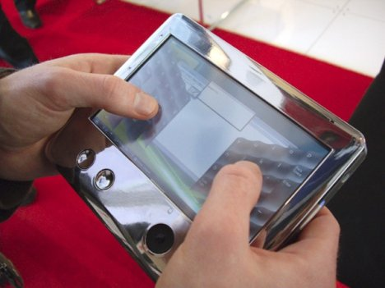

Hasta algunos buscadores, como el masivo Google, ya ofrecen sectores de libros digitales y la posibilidad de su consulta directa vía pantalla. Y hay alguna enciclopedia, como la monumental Wikipedia, que solo trabaja o ofrece servicios de forma digital y flexible. La Enciclopedia Británica, en forma de texto fijo y consultable mediante cuota de entrada, se lanza hacia las nuevas tecnologías como medio de supervivencia.

No se puede hoy presumir de buen lector, si no se saben consultar electrónicamente otras alternativas que la que se amparan en el soporte del papel de celulosa. Es necesario saber entrar, por ejemplo, en www.cervantesvirtual.com/ o en el ISBN de cualquier nación. Sin esos accesos y otros similares no es posible sentirse relacionado con normalidad con los ámbitos lectores de los tiempos modernos. ¿Cómo va a ser uno culto si sólo sabe manejar lenguajes antiguos y se resiste a jugar con los nuevos, que son tan rápidos, variados, dinámicos y arrolladores?

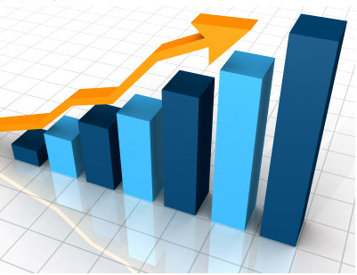

Aplicación para padres y educadores

1. Los medios audiovisuales son en sí mismos neutros. Pueden ayudar y pueden estorbar en la educación moral y social de la persona. Pueden encontrarse cosas bellas y buenas y pueden llegar a los ojos del telespectador o del usuario de la pantalla figuras, reflejos de hechos incluso solicitaciones corruptoras. Los educadores , cada uno en su nivel, tiene que que ayudar al hijo y al alumno a vivir conforme a los principios que inspiran a la familia y al centro escolar.
Lo que no debe hacer en ninguna forma es desentenderse e incluso tomar actitudes laxas por comodidad.

2. Los films y los seriales de la televisión son lo que más pueden perjudicar la mente y la conciencia del niño y del joven creando actitudes imitativas fácilmente o sirviendo imágenes inconvenientes como son las violentas, las eróticas, las esotéricas .
Los padres deben estar al tanto de lo que ven y de los expresan los hijos desde los medios visuales de los que son consumidores o de las oportunidades que hacia ellos. Y deben ayudar a formar juicio de valor sobre el bien y el mal que aparece en las pantallas. De manera especial debe evitar impresiones o actitudes prematuras, que es lo que apertura el desarrollo mental y espiritual de los escolares.

3. En los tiempos recientes, y probablemente se intensificará el fenómeno en los venideros, son probablemente las imágenes fotografiadas con los teléfonos móviles y las tabletas se prestan a juegos con consecuencias: tales son las grabaciones improcedentes o las ofertas imprudentes entre adolescentes, que se emiten luego hacia otros amigos. Pero basta que haya algunos de ellos ligeros, malévolos e irreflexivos que las introducen los circuitos restringidos de amistad, o que con frecuencia se desplacen hacia los usuarios de forma abierta, para que los perjuicios resulten penosos. Desde que se iniciaron las redes sociales Instagram, Face book y Twiter la actividad de la policía se ha incrementado en delitos contra la intimidad y la dignidad y las demandas y las sanciones judiciales también

4 Si las fotos son anodinas el problema se quede en el efecto de haber ignorado los derechos personales. Pero si la fotografía es menos agradable para el interesado, entonces constituye un delito legalmente punible. Las rupturas, tensiones, demandas juicios, indemnizaciones y las sanciones administrativas o penales son frecuentes. La formación en la responsabilidad es el único camino que merece toda violación del derecho a la propia imagen. Padres y profesores deben prevenir más que curar los efecto de una acción imprudente. El cómo hacerlo depende de cada contexto familiar o colegial.

5. También es conveniente el moderar las aficiones hacia la imagen de los cineastas, deportistas o personajes de fama que se da en los adolescentes y a veces en los niños. Este gusto y sobre todo la interminables comunicaciones con compañeros a través de los programas de videoteléfono o incluso el gusto por el espionaje hacia otros usuarios de medios audiovisuales para entender el tiempo que se puede perder y la adhesión que se puede fomentar, cuando hay tantas otras cosas importantes en la vida del estudiante que queden desatendidas. Cómo hacerlo sin caer en el fácil recurso de la prohibición o del requisar el instrumento que se usa en la comunicación

